Formation Animateur Fédéral

Suite à une réforme de la FFTT, cette formation remplace les formations anciennement appelées ‘‘Entraîneur Départemental’’ et ‘‘Entraîneur Régional’’. Elle est découpée en deux sessions qui représente la formation ‘‘Animateur Fédéral’’
- Conditions

- Être né(e) avant le 1er janvier 1997
- Être licencié(e) à la FFTT

- Définition
Ce cadre recevra une formation polyvalente. L’amélioration des savoirs et savoir-faire, ainsi que l’accès aux responsabilités, constituent l’objectif de cette formation. Il sera capable d’assurer le relais de l’action de l’entraîneur, d’adapter ses interventions et d’animer des séances pour différents publics.
- Contenu de la formation :

- « technique » : les différentes actions sur la balle, la grilles d’analyse technique et les coups techniques de base, le matériel, les prises de raquette, les déplacements de base, l’échauffement en TT, le panier de balle, l’éducation physique et mental.
- « pédagogie » : la description d’une séance type, les différents objectifs d’une séance, les principes de base de l’animation d’une séance collective, la construction d’un cœur de séance.
- « connaissance du milieu » : la logique de l’activité, les informations sur la détection régionale et nationale, l’environnement de l’entraîneur : les droits et les devoirs du licencié, le club (constitution, fonctionnement, ressources), fonctionnement d’un Comité Départemental, d’une ligue.

- Comment faire la formation ?

Elle se déroule en deux sessions : une de deux jours et une de 4 jours.
- Le 1er stage aura lieu un week-end dirigé par un des Conseiller Technique Départemental (Freddy JANKI : CD09 et CD 31 ; Albaran MOLLINARD : CD 82 et CD 46 ; Alain FITOUSSI : CD81 et CD 12).
- Les thèmes abordés seront les suivants : la grille d’analyse, tous les coups techniques, la filière de formation fédérale, l’animation collective, le panier de balle, la séance type.
- Le 2ème stage aura lieu durant les vacances de février en parallèle d’un stage régional jeunes (du 09 au 12 février 2015). Les thèmes abordés seront les suivants : construction et organisation d’une séance d’entraînement, les différents publics, les différentes compétitions régionales, l’éducation physique et préparation mentale, mise en pratique auprès des jeunes. La possibilité est offerte aux personnes qui ont fait la formation Entraîneur Départemental jusqu’à 2 ans an amont (saison 2012-2013) de participer seulement au 2ème stage.
- Inscription et coût

L’inscription s’effectue à l’aide de l’imprimé ci-joint auprès de la Ligue.
Trois formules vous sont proposées :
- La formule « pack Formation » qui comprend les deux stages pour la somme de 250€ à effectuer dans la même année
- La formule séparée qui vous permet d’effectuer seulement le 1er stage pour la somme de 110€. Vous aurez la possibilité de faire le deuxième stage dans les deux années à venir pour la somme de 190€.
- La 3ème formule, pour les personnes ayant passé l’ED durant la saison 2012-2013, pourront participer au 2ème stage pour la somme de 165€.

- Dates de la première partie

CD81 à Labastide de Levis (salle polyvalente): 20 et 21 décembre 2014 de 9h30 à 18h30. Les repas de samedi et dimanche midi sont compris dans le forfait, ainsi que la nuit d’hôtel pour ceux qui souhaiteraient un hébergement.
Liste des affaires (pour le 2ème stage)
- Tes affaires de toilette, shorts (1/jour), tee-shirts (2 ou 3 / jour), survêtement, ta raquette, 1 bouteille d’eau, 1 serviette de bain, des claquettes, 2 paires de basket (1 intérieure et 1 extérieure).
- Contacts
- Ligue Midi-Pyrénées : www.lmptt.fr / secretariat@lmptt.fr
CROS, 7 rue Balma, 31130 Balma ; 05-62-89-92-10

- Alain FITOUSSI (CSD 81) : 06.86.76.25.05 / alain.fitoussi3@wanadoo.fr

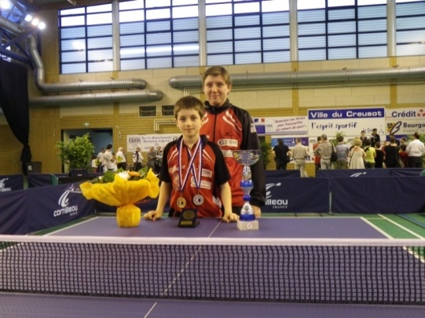

Jules CAVAILLE
Vainqueur des minis inter-ligues en Simple 2013
Champion de France en double Benjamin 2013
Vice-Champion de France en Simple Benjamin 2013

Fiche d’inscription à la formation

ANIMATEUR Fédéral

NOM : …………………………………………. Prénom : …………………………………
Adresse : ………………………………………………………………………………………..
Tél : ………………………….. Club : ……………………………………………………
Date de Naissance : ………………..………… N° de licence : …………………………...

  - Formule pack Formation : 250€ (payable en deux fois)
- Formule séparée (cocher la case pour le stage auquel vous participez) :

1er stage : 110€
2ème stage : 190€
- 3ème formule : 165€ pour le 2ème stage si ED en 2012-2013

Cadre réservé à la Ligue
PAYE ________________ LE __________________ CHEQUE N° __________________

Fiche à renvoyer, accompagnée du chèque libellé à l’ordre de la Ligue Midi-Pyrénées, avant le lundi 15 décembre 2014, CD81 de Tennis de Table, 148 avenue Dembourg, 81000 ALBI
Les inscriptions seront prises dans leur ordre d’arrivée.

